台灣大的利害關係人溝通
第十條 等級：領先
資料來源：2018年台灣大企業社會責任報告書

台灣大依AA1000原則及內部評估鑑別出八類利害關係人，依不同利害關係人建立不同的溝通管道

企業概述
台灣大哥大股份有限公司於1997年設立，是第一家於台灣證券交易所上市交易之民營電信公司，也是國內第一家推出WCDMA系統之第三代(3G)行動通訊服務業者。台灣大哥大於2000年掛牌上櫃，為台灣第一家上櫃的行動電話業者；2002年正式上櫃轉上市，同年納入台灣50指數，並獲納入摩根士丹利資本國際(MSCI)投資指數成分股。
為提升營運規模、提供整合性的服務，台灣大哥大於2001年、2004年、2007年陸續收購其他電信/訊公司，現約30%之電信營收市佔率，居國內行動電信業的領導品牌之一、第二大網路服務供應商，架構橫跨行動通訊、固網、寬頻上網及有線電視「四合一」平台。
台灣大哥大積極整合企業核心能力及資源，持續關注17項聯合國永續發展目標(SDGs)，全方位實踐各項誠信治理、環境友善及社會參與計畫，曾6度入選DJSI，2017年首度站上「DJSI世界指數」行列，登上全球電信業前2。
案例描述
台灣大依AA1000原則及內部評估鑑別出八類利害關係人，並訂有「利害關係人溝通作業辦法」，依不同利害關係人建立不同的溝通管道，包含定期舉辦實體座談會，與利害關係人面對面溝通，具體回應其對我們之期待，作為實踐經濟、社會、環境永續推動之依循。
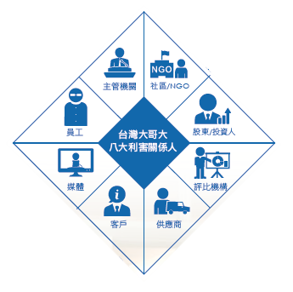
回應利害關係人關注之議題，台灣大針對2018年2次顧客權益受損相關事件說明及改善對策如下：
